تاریخ تهیه درج گردد.
ستاد هُلدینگ پارس ایرانیان
معاونت سرمایه‎گذاری و توسعه کسب و کار
لوگو کسب و کار
نام شرکت: | ....................
آدرس شرکت: | ....................
شماره ثبت: | ....................
شناسه ملی: | ....................
نام و نام خانوادگی تهیه کننده: | ....................
ساختار پیشنهادی طرح کسب و کار
جهت معرفی محتوای کسب و کار ..............................................

بخش اول

سوابق و تاریخچه کسب و کار
توضیح دهید که کسب و کار پیشنهادی شما چیست و مختصرا ادبیات موضوع مرتبط با کسب و کار پیشنهادی را بیان کنید، همچنین تاریخچه کوتاهی از کسب و کار و شرکت را بیان کنید.

نام شرکت
نام شرکتی که به صورت قانونی ثبت نموده اید بنویسید و اگر تا کنون شرکتی ثبت نکرده اید نامی که برای کسب و کار خود در نظر گرفته‎اید بنویسید. اگر از نام تجاری مختصر استفاده می‎کنید حتماً بیان کنید.

نوع شرکت
نوع شرکت و یا ساختار حقوقی مدنظرتان را بنویسید. (مانند مسئولیت محدود، سهامی خاص، سمن و ...) بدیهی است اگر شرکت ثبت شده است نوع آن درج شود و در صورت تصمیم به ثبت شرکت، نوع آن مشخص شود.

سهامداران
نام تمام صاحبان سهام شرکت یا شرکای کسب و کار و نسبت توزیع سهام ایشان را بنویسید.

تجربه کاری مرتبط
به طور خلاصه تجربه کاری و یا تعداد سال‎های کاری در محیط این کسب و کار و مهمترین موفقیت‎ها و یا جوایز دریافتی خود را در این محل بنویسید.

محصولات (کالا و خدمات)
محصولات خود را نام برده و مختصراً تشریح نموده و مرقوم نمائید چه نیازها و خواسته‌هایی را پوشش می‌دهد.

افراد کلیدی
معرفی افراد کلیدی شرکت و یا کسب و کار

بخش دوم

آینده شرکت
هر یک از افق‌های عملیاتی و اجرایی 2، 5 و 10 ساله کسب و کار خود را در یک خط توضیح دهید.

چشم‎انداز
چشم انداز (Vision) کسب و کار خود را بیان کنید.

رسالت وجودی
مأموریت (Mission) کسب و کار خود را بیان کنید.

بیان مسأله
..............................................................

راه‎حل پیشنهادی
..............................................................

تحلیل مدل کسب و کار
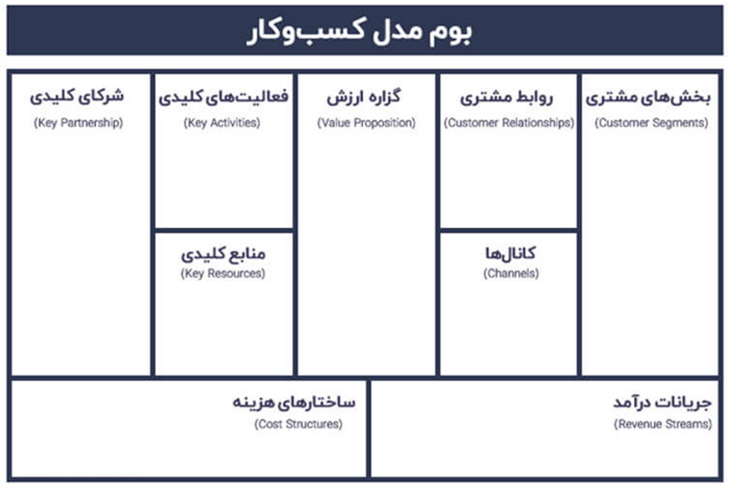

بخش سوم

اطلاعات دقیق کسب وکار

مرحله (وضعیت) فعلی کسب و کار
MVP ▢ PMF ▢ Growth ▢ Series-A ▢
وب‎سایت
..........

ساختار سازمانی
نمودار سازمانی خود را ارائه نمائید (نیاز به شرح وظایف نیست)

کارکنان فعلی
تخصص و مهارت | نام | عنوان شغلی

کارکنان موردنیاز
تاریخ مدنظر جهت جذب | مهارت مورد نیاز | تعداد | عنوان شغل

استراتژی‎های حفظ مهارت و کارکنان متخصص
مکانیزم هایی که از خروج زودتر از موعد کارکنان کلیدی خود توسط آن ها جلوگیری مینمایید را تشریح فرمایید.

بخش چهارم

مطالعات بازار

خدمات:
قیمت پیشنهادی | توصیف خدمت/ محصولات حجم | خدمات/ محصولات

موقعیت منحصر در فروش
اگر در فروش مزیت ویژه ای دارید بیان نمایید.

پیش بینی تقاضای مورد انتظار
روند رشد تقاضای محصولات خود را تشریح و نمودار مربوطه را ارائه نمایید.

روش قیمت گذاری
شیوه پیشنهادی قیمت گذاری محصولات و کسب و کار را معرفی نمایید.

ارزش ایجاد شده
محصول شما پس از استفاده چه ارزشی را برای مشتریان، محیط و سایر ذینفعان ایجاد مینماید.

پتانسیل رشد
...................

تشریح فرآیند
..................

دستیابی به فن‎آوری
کاربرد فن‎آوری، نوع محافظت از آن، وضعیت کنونی فن‎آوری و مقایسه با فن‎آوری‌های رقیب، ریسک‌های مربوط به فن‎آوری و راه‎حل‌های کاهش آن و مزایای فن‎آوری

موانع ورود به بازار

جمعیت شناسی مشتریان

مشتریان کلیدی

تحلیل S.W.O.T
هر کدام از ضعف ها، قوت ها، تهدید ها و فرصت های کسب و کار خود را در جدول زیر لیست کنید و بعد برنامه های خود را برای استفاده از قوت ها وفرصت ها و عبور از تهدید ها و ضعف ها و تبدیل آنها بنویسید.
قوت ها | ضعف ها
مزیت های که کسب وکار شما دارد. | بخش ها و مواردی که کسب و کار شما در آن از سایر رقبا ضعیف تر است و یا لازم است تا بهبود یابد.
فرصت ها | تهدیدها
بخش هایی از بازار که موقعیت های بالقوه ای دارد و امکان فروش بیشتر و یا ورود را به کسب وکار ما می دهد. | موضوعات بیرونی که می تواند تاثیرات مهم و خطرات بزرگی بر کسب وکار شما باشد.

بخش پنجم

فرآیند تولید محصول
مراحل تولید و ساخت محصول خود را به صورت گام به گام شرح دهید.

لیست تجهیزات، زیرساخت و ملزومات مورد نیاز
هزینه اجرا/ نصب |  | قیمت خرید | تاریخ خرید | تجهیزات

شاخص‎های کلیدی عملکرد
شاخص‎های کلیدی عملکرد مورد استفاده خود تاکنون و یا آن دسته از شاخص‎های KPI و یا OKR که مدنظرتان جهت استفاده است را در این محل بنویسید.
همچنین جدول ذیل را برای وضعیت فعلی کسب و کار و یا برنامه کسب و کار خود ارائه نمائید:
Quantity | Index Name
 | CPA: Cost Per Aquizition
 | TAM: Total Accessible Market
 | User engagement per month
 | DAU Daily active user
 | MAU Monthly active user
 | Churn Rate
 | SER: Sales Efficiency Ratio
 | MRR: Monthly Recurring Revenue
 | ARR: Annual Recurring Revenue
 | CLV: Customer Lifetime Value
 | Conversion Rate
 | Stability Matrix
 | CAC: Customer Acquisition Cost
 | Market Share
 | SAM: Serviceable Accessible Market
 | SOM: Serviceable Obtainable Market

برنامه زمانبندی

وظایف کلیدی

برنامه اجرایی
مسئول دست یابی به این نقاط | تاریخ دست یابی به این نقاط | مایل استون ها

بخش ششم

خلاصه اطلاعات مهم مالی

مفروضات مالی
- پیش بینی کلیه هزینه ها (هزینه تجهیزات، هزینه استقرار، هزینه نیروی انسانی، هزینه بازاریابی و هزینه های جاری) و درآمدها بر اساس مدل فروش پیشنهادی (تعداد فروش ماهانه، ارائه خدمات) حداقل 36 ماهه و در فایل اکسل
- جریان نقدینگی ماهانه (در نظر گرفتن سناریو های بدبینانه، بینابین و خوشبینانه)
- قیمت تمام شده و قیمت فروش محصولات
- حجم سرمایه مورد نیاز/ حجم سرمایه گذاری اولیه
- زمان بازگشت سرمایه
- نرخ بازده داخلی
- تحلیل حساسیت

نحوه تامین مالی

نقطه سربه سر طرح

درصدی از قیمت شامل سود
متوسط قیمت فروش خدمت/ (متوسط قیمت تمام شده خدمت – متوسط قیمت فروش خدمت)

تعداد فروش در نقطه سربه سر
(متوسط قیمت تمام شده هر خدمت - متوسط قیمت فروش هر خدمت)/ هزینه ثابت

حجم کل فروش خدمت در نقطه سربه سر
تعداد فروش در نقطه سر به سر × متوسط قیمت فروش خدمت
نقطه سربه سر
محدوده زمانی (ماهانه)
متوسط قیمت فروش خدمت
متوسط قیمت تمام شده هر خدمت
هزینه ثابت ماهانه
درصدی از قیمت که سود آور است
حجم کل فروش در نقطه سربه سر
تعداد فروش در نقطه سربه سر

تشریح موضوعات حقوقی
در این قسمت کلیه توافقات و نیازمندی های حقوقی نوشته می شود.

مدیریت ریسک
استراتژی | احتمال وقوع | مبزان تاثیر | ریسک
 | به احتمال خیلی کم  به احتمال کم  احتمالا  به احتمال زیاد | کم  متوسط  زیاد

بخش هفتم

اطلاعات تکمیلی و منابع
- وضعیت اخذ مجوز و تاییدیه‌های لازم
- رزومه های شرکت و افراد کلیدی
- عضویت ها و گواهینامه ها
- کاتالوگ، بروشور و محتوای گرافیکی و مولتی مدیا محصولات
- آگهی تأسیس
- آگهی روزنامه رسمی آخرین تغییرات سهام‌داران و صاحبان امضاء
- آگهی روزنامه رسمی آخرین تغییرات آدرس
- فایل اکسل مالی ارائه شده در پیوست

